Gestión de Procesos y Servicios (GPS)

Universidad de Sevilla

Taller III – Grupo 5

Curso 2021/2022

Tema: Sepsis

Miembros:

* Pedro Escobar Rubio
* Alejandro Fernández Trigo
* Juan Diego Villalobos Quirós

# Índice de contenidos

* Introducción ………………………………………………….………………...…3
* Modelo original ………………………………………….………………………..3
* Adaptación a Camunda – Automatización ……….…………………………..4
* Servicios usados ………………………………………………………………….5
* Tareas …………………………………………………………….………………..6
  + Tareas manuales …………………………………….……………….7
  + Tareas de usuario …………………………………….………………8
  + Tareas automatizadas ……………………………………………….9
* Código XML ……………………………………………………………………..10
* Código Java ……………………………………………………….……………..11
* Comentarios finales, conclusiones …………...……………….…………..... 29
* Glosario …...…………………………………………………………………….. 29
* Anotaciones y adjuntos ……………………………………………………..… 32
* Bibliografía …………………………………………………………………….. 32

# introducción

El presente trabajo abarca los contenidos de automatización de procesos del tema de SEPSIS asignado por la asignatura de Gestión de Procesos y Servicios de la Universidad de Sevilla, durante el curso académico de 2021/2022.

# modelo original

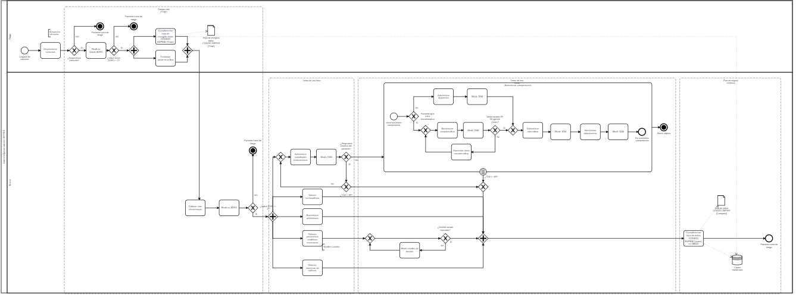Partimos del modelo BPMN que rediseñamos en taller II (relativo al análisis y rediseño de procesos). El modelo en cuestión que detalla el proceso de tratamiento de la SEPSIS es el siguiente:

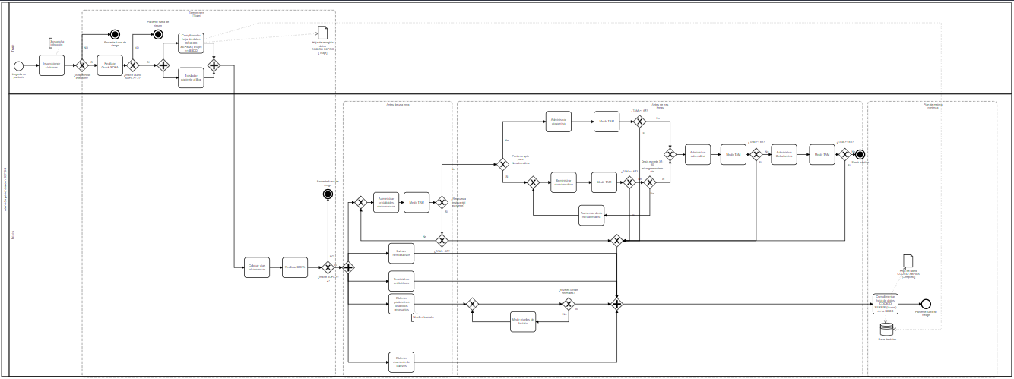Este modelo incluye un “boundary event” por motivos de legibilidad. Así se explicó en el taller II. Sin este evento, el modelo se vería así:

# adaptación a camunda - automatización

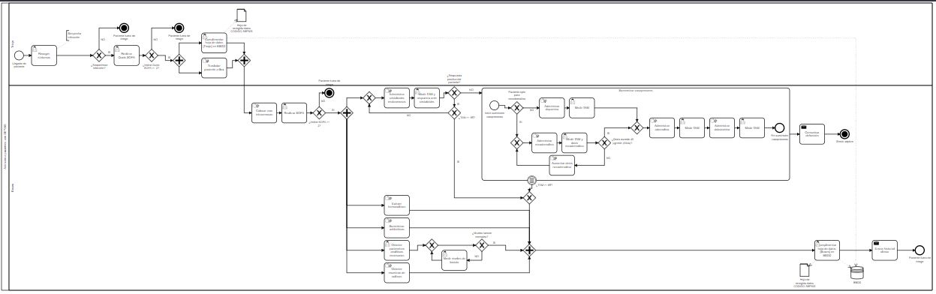Este trabajo de automatización ha requerido de algunos cambios al modelo que se viene tratando desde el primer taller para su adaptación a Camunda y la forma en que se van a recoger los datos (cuando se traten tareas de usuario) entre otros detalles. A continuación, se detallan los cambios:

* Se han cambiado los nombres de varias actividades y recursos:
  + Cumplimentar hoja de recogida datos CÓDIGO SEPSIS (Triaje) 🡪 Cumplimentar hoja de datos [Triaje] en BBDD.
  + Hoja de recogida datos CÓDIGO SEPSIS [Triaje] 🡪 Hoja de recogida datos CÓDIGO SEPSIS.
  + Medir TAM (uno de los casos concretos) 🡪 Medir TAM y respuesta ante cristaloides.
  + Medir TAM (uno de los casos concretos) 🡪 Medir TAM y dosis noradrenalina.
  + Suministrar noradrenalina 🡪 Administrar noradrenalina (para igualar la terminología empleada).
  + Cumplimentar hoja de datos CÓDIGO SEPSIS (boxes) en BBDD 🡪 Cumplimentar hoja de datos [Boxes] en BBDD.
  + Cajetín metacrilato 🡪 BBDD.
  + Hoja de datos CÓDIGO SEPSIS [Completa] 🡪 Hoja de recogida datos CÓDIGO SEPSIS.
* Se han añadido dos actividades para ayudar a la automatización en el envío de comunicaciones automáticas por parte del proceso, son:
  + Comunicar defunción (caso de que el paciente fallezca como resultado de un shock séptico intratable).
  + Enviar historial clínico (caso de que el paciente, previa alta, solicite una copia de sus datos).
* “Inspeccionar síntomas” ahora se llama “Recoger síntomas”.
* Cambios menores a la estética del modelo BPMN.

Añadido a todo esto, se puede observar como todas las actividades han sido catalogadas según representen tareas de usuario, tareas manuales o tareas automáticas.

De cara a la ejecución, se han creado tres nuevos usuarios a través de la herramienta de Camunda para simular los tres roles implicados en este proceso; médicos, enfermeros y administrativos. Estos últimos no suponen un usuario como tal, ya que, tras ser “eliminados” en el rediseño del taller II, entenderemos que los administrativos representan el sistema informático que da apoyo al envío automatizado de comunicaciones. Todo lo demás, será asignado a médicos o enfermeros.

Adicionalmente, todos los usuarios implicados han sido asignados a un mismo grupo denominado “hospital”. La idea no es ocultar la información en ningún caso sino, al contrario, que todos los roles implicados en el tratamiento del paciente sean visibles entre si dado que el proceso que nos ocupa, requiere de la cooperación entre los participantes para salvaguardar el buen devenir de los pacientes. No obstante, si se contempla que todas las actividades estén siempre preasignadas a un rol en todo momento, con la finalidad de facilitar a dicho rol la operatividad.

# servicios usados

Adicionalmente a la herramienta de automatización provista por Camunda se han empleado dos servicios externos, a saber:

* Servidor apache para el envío de mensajes (email) cómo se describe más abajo en la sección que hace referencia al código XML perteneciente al proyecto Java Maven del taller. (Versión 1.3.3)
* PDFGenerator para la generación de documentos en base a los datos recogidos del paciente mediante formularios implementados en las tareas de usuario.

# tareas

Se han categorizado todas las actividades del proceso según representen tareas manuales, de usuario o automáticas. El caso que abarcamos requiere de un alto número de tareas manuales al tratarse de la atención de pacientes en un hospital, no obstante, contamos con varios formularios correspondientes a tareas de usuario, dirigidas a recabar información del paciente durante su tratamiento de manera que guíen el proceso en base a los datos recogidos.

Por otra parte, también se han especificado dos tareas automatizadas, correspondientes al envío de comunicaciones.

# tareas – tareas manuales

* **Trasladar paciente a box:**

En esta tarea, asignada al celador, se traslada el paciente de SEPSIS al box donde se va a tratar.

* **Colocar vías intravenosas:**

En esta tarea, asignada al auxiliar de enfermería, colocan las vías intravenosas al paciente.

* **Suministrar antibióticos:**

En esta tarea, asignada al auxiliar de enfermería, al paciente se le suministrarán los antibióticos necesarios.

* **Extraer hemocultivos:**

En esta tarea, asignada al enfermero, se extraen los hemocultivos necesarios al paciente.

* **Obtener muestras de cultivos:**

En esta tarea, asignada al enfermero, se obtienen las muestras de cultivos necesarias del paciente.

* **Administrar cristaloides endovenosos:**

En esta tarea, asignada al enfermero, se le administran al paciente los cristaloides endovenosos necesarios.

* **Administrar dopamina:**

En esta tarea, asignada al enfermero, se le administra al paciente la dopamina necesaria.

* **Administrar noradrenalina:**

En esta tarea, asignada al enfermero, se le administran al paciente la noradrenalina necesaria.

* **Administrar adrenalina:**

En esta tarea, asignada al enfermero, se le administran al paciente la adrenalina necesaria.

* **Administrar dobutamina:**

En esta tarea, asignada al enfermero, se le administran al paciente la dobutamina necesaria.

# tareas – tareas de usuario

* **Recoger síntomas:**

En esta tarea, asignada al médico, se realiza una primera inspección de sintomatologías claves para la detección de casos positivos de SEPSIS.

Los campos del formulario son:

* Temperatura
* Presión arterial
* Frecuencia cardiaca
* Resultado

Esta tarea está implementada mediante un formulario interno.

* **Realizar Quick-SOFA:**

En esta tarea, asignada al médico, se realiza la prueba Quick-SOFA al paciente.

Los campos del formulario son:

* Frecuencia respiratoria
* Tensión arterial
* Alteración mental
* Quick-SOFA positivo

Esta tarea está implementada mediante un formulario externo.

* **Cumplimentar hoja de datos [Triaje] en BBDD:**

En esta tarea, asignada al médico, se cumplimenta la hoja de datos de la parte de triaje. En este caso, la hoja pasa a ser un formulario, a partir del cual se generará un documento PDF con la información del paciente.

Los campos del formulario son:

* Nombre
* Apellidos
* Número de la seguridad social
* Edad
* Sexo
* Fecha de nacimiento
* Dirección
* Comunidad Autónoma
* Nacionalidad

Esta tarea está implementada mediante un formulario externo.

* **Realizar SOFA:**

En esta tarea, asignada al médico, se realiza la prueba SOFA al paciente.

Los campos del formulario son:

* Nivel de creatinina
* Escala Glasgow
* TAM
* Nivel bilirrubina
* Nivel plaquetas
* SOFA positivo

Esta tarea está implementada mediante un formulario interno.

* **Medir TAM y respuesta ante cristaloides:**

En esta tarea, asignada al enfermero, se medirá el TAM y la respuesta del paciente ante los cristaloides suministrados.

Los campos del formulario son:

* TAM
* Respuesta positiva
* Apto para noradrenalina

Esta tarea está implementada mediante un formulario interno.

* **Obtener parámetros analíticos necesarios:**

En esta tarea, asignada al enfermero, se obtendrá una primera medida de los niveles de lactato del paciente para determinar su estado inicial.

Los campos del formulario son:

* Niveles de lactato
* Interfaz de usuario gráfica, Texto, Aplicación, Correo electrónico

  Descripción generada automáticamenteNiveles correctos
* **Medir niveles de lactato:**

En esta tarea, asignada al enfermero, se medirán los niveles de lactato del paciente. Esta tarea es similar a ‘Obtener parámetros analíticos necesarios’; se estructura así para permitir la ejecución en forma de bucle.

* **Medir TAM:**

En esta tarea, asignada al enfermero, y que se repite en varias ocasiones durante el proceso, se medirá el TAM del paciente.

Los campos del formulario son:

* Valor TAM

Esta actividad se implementa mediante un formulario externo.

* **Medir TAM y dosis noradrenalina:**

En esta tarea, asignada al enfermero, se medirá el TAM del paciente y se comprobará la dosis de noradrenalina que se le está suministrando, para ver si ésta es alta o no.

Los campos del formulario son:

* Valor TAM
* Dosis noradrenalina

Esta tarea se implementa mediante un formulario interno.

* **Cumplimentar hoja de datos [Boxes] en BBDD:**

En esta tarea, asignada al médico, se cumplimentarán los datos relativos al alta del paciente en el formulario, a partir del cual se generará un PDF.

Los campos del formulario son:

* Hora de triaje
* Hora de activación del código SEPSIS
* Hora de atención médica
* Hora administración antibiótico
* Hora administración suero
* Hora alta urgencias
* Antibióticos suministrados
* Observaciones (opcional)
* Apto para alta
* Aprobado por el personal firmante

Esta tarea se implementa mediante un formulario externo.

# tareas – tareas automatizadas

* **Comunicar defunción (Tarea de envío de mensaje):**

En esta tarea se envía un mensaje por correo electrónico de forma automática en el momento de la defunción del paciente. Esta comunicación va dirigida al director del centro, para la toma de decisiones oportuna.

El topic ‘*defuncion*’ de la actividad es capturado por la clase Java implementada para tal fin que ejecuta el envío del email correspondiente.

* **Enviar historial clínico (Tarea de envío de mensaje):**

En esta tarea se envía por correo electrónico de forma automática los datos del proceso al paciente, para que conozca su proceso de mejora y cómo se le ha tratado.

El topic ‘*alta*’ de la actividad es capturado por la clase Java implementada para tal fin que ejecuta el envío del email correspondiente.

# código xml

Dentro del proyecto desarrollado (proyecto Java Maven explicado debajo), se detallan algunos módulos en las propiedades de dicho proyecto, en formato XML como sigue:

<project xmlns=**"http://maven.apache.org/POM/4.0.0"** xmlns:xsi=**"http://www.w3.org/2001/XMLSchema-instance"** xsi:schemaLocation=**"http://maven.apache.org/POM/4.0.0 https://maven.apache.org/xsd/maven-4.0.0.xsd"**>

<modelVersion>**4.0.0**</modelVersion>

<groupId>**org.camunda.bpm.getstarted**</groupId>

<artifactId>**sepsis**</artifactId>

<version>**0.0.1-SNAPSHOT**</version>

<properties>

<camunda.external-task-client.version>

**7.16.0**

</camunda.external-task-client.version>

<maven.compiler.source>**1.8**</maven.compiler.source>

<maven.compiler.target>**1.8**</maven.compiler.target>

</properties>

<dependencies>

<!--Cliente externo: Camunda-->

<dependency>

<groupId>**org.camunda.bpm**</groupId>

<artifactId>**camunda-external-task-client**</artifactId>

<version>

**${camunda.external-task-client.version}**

</version>

</dependency>

<dependency>

<groupId>**org.slf4j**</groupId>

<artifactId>**slf4j-simple**</artifactId>

<version>**1.6.1**</version>

</dependency>

<dependency>

<groupId>**javax.xml.bind**</groupId>

<artifactId>**jaxb-api**</artifactId>

<version>**2.3.1**</version>

</dependency>

<!--Permite el envío de emails: Servidor Apache 1.3.3-->

<dependency>

<groupId>**org.apache.commons**</groupId>

<artifactId>**commons-email**</artifactId>

<version>**1.3.3**</version>

</dependency>

<dependency>

<groupId>**com.sun.mail**</groupId>

<artifactId>**javax.mail**</artifactId>

<version>**1.6.2**</version>

</dependency>

<!--Librerías para generar documentos PDF-->

<dependency>

<groupId>**com.itextpdf**</groupId>

<artifactId>**itextpdf**</artifactId>

<version>**5.5.10**</version>

</dependency>

<dependency>

<groupId>**org.apache.pdfbox**</groupId>

<artifactId>**pdfbox**</artifactId>

<version>**2.0.4**</version>

</dependency>

<dependency>

<groupId>**org.bouncycastle**</groupId>

<artifactId>**bcprov-jdk15on**</artifactId>

<version>**1.56**</version>

</dependency>

</dependencies>

</project>

Como se puede apreciar, se están importando tres dependencias distinguidas:

* Las relativas al propio motor de Camunda (org.camunda.bpmn, org.slf4j y javax.xml.bind).
* Las relativas al envío de emails (org.apache.commons).
* Las relativas al servicio externo encargado de generar PDFs (com.itextpdf, org.apache.pdfbox y org.bouncycastle).

# código java

Siguiendo las instrucciones vistas previamente en sesiones de laboratorio se ha desarrollado un pequeño proyecto en “Maven” en Java mediante el entorno Eclipse. Este recurso tiene como finalidad capturar los datos recogidos mediante formulario, correspondiente a la información del paciente, para generar valor al elaborar documentación (en formato PDF) que luego puede ser almacenada y/o enviada (por la propia herramienta) al personal requerido.

El proyecto se estructura en tres módulos, que contienen todas las clases necesarias para la captura de datos, el envío de email y la generación de PDFs.

* org.camunda.bpmn.sepsis.documentos
  + GenerarPdfAlta.java
  + GenerarPdfTriaje.java
* org.camunda.bpmn.sepsis.main
  + Main.java 🡨 ¡Ejecutamos la aplicación Java desde aquí!
* org.camunda.bpmn.sepsis.resources
  + Datos.java
  + Emails.java

Ficheros relativos al proyecto en sí.

Ficheros relativos al proyecto Maven.

Los PDFs generados se almacenan aquí.

Importación de módulos.

Por motivos de legibilidad del documento, el código Java se adjunta en el anexo de este taller y no se incrusta dentro de este documento debido al tamaño de este y por razones de formato.

La clase *Main* contiene al método que ejecuta todo el proceso (Alt + Shft + X; J). Llama al método público *ejecuta()* de la clase *Datos* que hace una llamada a la API de Camunda y pasa los datos al método privado *capturaDatos()* que captura el topic (según se trate de una defunción o de un alta).

Con el topic correspondiente capturado, se toman las variables del proceso gracias a sus *keys* y se inicializan variables locales que a su vez son la entrada de dos métodos: uno para el envío de emails (dependiendo del topic) y otro para la generación de PDFs llamado a las respectivas clases:

* Clase *Emails* (para el envío de email, usando los métodos *enviaEmailDefuncion()* o *enviaEmailAlta()* según la casuística).
* Clase *GeneraPdfTriaje* (siempre llamada, independientemente del caso, se invoca al método *generarHojaDatosTriaje()*).
* Clase *GenerarPdfAlta* (solo en el caso de que se produzca un alta, se invoca al método *generarHojaDatosAlta()*).

En todo caso, los PDFs generados se almacenan en el directorio con nombre BBDD del proyecto y la consola muestra mensajes informativos indicando el nombre del paciente capturado en cada instancia. Además, se capturan los posibles errores de la ejecución y se muestran por consola.

# comentarios finales

Durante la realización de este trabajo se han desarrollado los conocimientos en las áreas de automatización de procesos de negocio y, de igual forma, se han vuelto a recuperar conocimientos previos sobre el rediseño de procesos.

Se han puesto en práctica a lo largo de este taller diversas habilidades relacionadas con el aprendizaje de nuevos sistemas de software, gestión de código, gestión y elaboración de documentos.

# glosario

Dado que la naturaleza de este trabajo se corresponde con el ámbito de la medicina, se detallan a continuación los términos más relevantes de esta memoria junto a una breve explicación.

* *SEPSIS*

Disfunción orgánica potencialmente mortal causada por la respuesta anómala del paciente ante una enfermedad.

* Shock séptico

Disfunción del sistema circulatorio, de las células y del sistema metabólico causado por la *SEPSIS*. Directamente relacionado con la alta mortalidad de esta.

* *Quick SOFA*

*Quick SOFA* (o *qSOFA*) es un modelo para valorar el riesgo de un paciente con sospecha de *SEPSIS* en base a tres parámetros. Devuelve un valor numérico que se evalúa en base a una escala.

* *SOFA*

El ‘Sequential Organ Failure Assessment Score’ es una escala más completa utilizada para asignar (sobre una escala) un valor a la gravedad de la infección presente en un paciente con *SEPSIS*.

* Código *SEPSIS*

Procedimiento establecido para la actuación ante un paciente diagnosticado con *SEPSIS*.

* Triaje

El triaje (o cribado) es un protocolo de intervención empleado en las urgencias de los centros hospitalarios para la clasificación de pacientes.

* Vías intravenosas

Las vías intravenosas son aquellas que se introducen en las venas del paciente, generalmente en extremidades (brazos o piernas) con la finalidad de administrar medicamentos y/u otros fluidos.

* TAM

El TAM hace referencia a la tensión arterial media, medida en mmHg.

* Cristales endovenosos

Elementos químicos formados por cristales cómo la glucosa, urea, creatinina, etc. diluidos en agua y/u otros fluidos que se administran a un paciente con insuficiencias de fluidos, causado entre otras razones, por la *SEPSIS*.

* Antibioterapia

Terapia basada en la administración de antibióticos, por vía intravenosa para el tratamiento de patologías.

* Vasopresores

Fármacos de alta intensidad empleados para aumentar la presión arterial media y reducir la vasoconstricción. Usualmente se conocen cómo agentes vasopresores o antihipotensivo.

* + Noradrenalina

La noradrenalina o norepinefrina es una hormona usada como vasopresor que, liberada en el torrente sanguíneo, permite regular las señales nerviosas entre otras cosas.

* + Adrenalina

La adrenalina o epinefrina es una hormona y neurotransmisor usada cómo vasopresor que aumenta la frecuencia cardiaca.

* + Dobutamina

La dobutamina es un medicamente cardiogénico que se emplea cómo vasopresor causando vasodilatación en pacientes con evidencias de hipoperfusión (inadecuada entrada de oxígeno y nutrientes en los órganos vitales).

* + Dopamina

La dopamina es un neurotransmisor que es empleado cómo un vasopresor menos potente que los anteriores y sirve cómo alternativa de la noradrenalina en ciertos pacientes.

* Lactato

El lactato es un metabolito de glucosa (“producido por el metabolismo”) que es producido por los tejidos corporales cuando estos se encuentran faltos de oxígeno.

* Corticoides

Los corticoides son medicamentos potentes utilizados para el tratamiento de la artritis (entre otras enfermedades). Actúan cómo supresores de inflamaciones.

* + Hidrocortisona

La hidrocortisona es un tipo de corticoide de venta comercial para tratar diversas afecciones.

* Componentes hemáticos

Hace referencia a los componentes de la sangre (plasma, glóbulos rojos (eritrocitos), glóbulos blancos (leucocitos) y plaquetas (trombocitos).

* + Concentrado de hematíes

Refiere a la cantidad de glóbulos rojos (eritrocitos) que se obtienen a partir de una donación de sangre (separado del resto de componentes hemáticos).

* + Concentrado de plaquetas

Refiere a la cantidad de plaquetas (trombocitos) que se obtienen a partir de una donación de sangre (separado del resto de componentes hemáticos).

# anotaciones, adjuntos

1. Anotaciones, adjuntos

Junto a este documento (y su respectiva presentación), se adjuntan en forma de anexos el modelo en formato .bpmn así cómo .svg (imagen) para facilitar la lectura del mismo en un medio más acorde. Se hace esto tanto para los modelos originales (provenientes del taller II de rediseño) como para los modelos integrados en Camunda con sus respectivas modificaciones.

Se incluyen también todos los ficheros necesarios para el despliegue del proceso en Camunda (formularios, etc) y el proyecto Java Maven al completo para la ejecución del proceso.

1. Aclaraciones

No se adjunta el ejecutable correspondiente al Camunda Run, si bien este es quien almacena los grupos y usuarios (hospital, médico, enfermero); estos ficheros son demasiado pesados para la entrega (108 Mb) pero se puede encontrar en [ESTE](https://uses0-my.sharepoint.com/:u:/g/personal/alefertri1_alum_us_es/EWwEdDJs-RZJmhe4lDEJm24BKCReouNO_qfBWc0IqgyJlw?e=IcQOw3) enlace (disponible para usuarios autenticados de la Universidad de Sevilla). Se ha empleado la versión 7.16.0 del software provisto por Camunda.

# bibliografía

❑ **‘ATENCIÓN DE PACIENTES CON SEPSIS EN EL SERVICIO DE**

**URGENCIAS’ del Hospital San Pedro publicado por Gobierno de**

**La Rioja.**

❑ ‘GUÍA DE ACTUACIÓN EN URGENCIAS’ de Clínica Universidad de

Navarra publicado por Gobierno de Navarra.

❑ Documentación provista por la herramienta de Camunda disponible [aquí](https://docs.camunda.org/get-started/quick-start/).

❑ Otro material de consulta provisto por la asignatura.